Промежуточная аттестация
по математике
за 2021/2022 учебный год
9 класс
Демонстрационная версия
1. Найдите объём парного отделения строящейся бани (в куб. м).

Хозяин дачного участка строит баню с парным отделением. Размеры парного отделения: длина — 4 м, ширина — 2,4 м, высота — 2 м. Для разогрева парного помещения можно использовать электрическую или дровяную печь. Три возможных варианта даны в таблице.
Номер печи | Тип | Объем помещения | Масса | Стоимость
1 | Дровяная | 10-15 | 45 | 21 300
2 | Дровяная | 14-21 | 51 | 24 100
3 | Электрическая | 13-20 | 17 | 18 500

Для установки дровяной печи дополнительных затрат не потребуется. Установка электрической печи потребует подведения специального кабеля, что обойдётся в 6600 руб. Кроме того, хозяин подсчитал, что за год электрическая печь израсходует 2500 киловатт-часов электроэнергии по 3,5 руб. за 1 киловатт-час, а дровяная печь за год израсходует 1,8 куб. м дров, которые обойдутся по 1600 руб. за 1 куб. м.
2. На сколько рублей дровяная печь, подходящая по отапливаемому объёму парного отделения, обойдётся дешевле электрической с учётом установки?

3. На сколько рублей эксплуатация дровяной печи обойдётся дешевле эксплуатации электрической в течение года?

4. Доставка печи из магазина до участка стоит 600 рублей. При покупке печи ценой выше 20 000 рублей магазин предлагает скидку 5% на товар и 30% на доставку. Сколько будет стоить покупка печи номер 2 вместе с доставкой на этих условиях?

5. Хозяин выбрал дровяную печь. Чертёж печи показан на рис. 1.
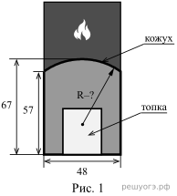
Печь снабжена кожухом вокруг дверцы топки. Верхняя часть кожуха выполнена в виде арки, приваренной к передней стенке по дуге окружности (см. рис. 1). Для установки печки хозяину понадобилось узнать радиус закругления арки R. Размеры кожуха в сантиметрах показаны на рисунке. Найдите радиус в сантиметрах.

6. Найдите значение выражения: 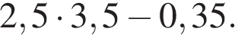
7. На координатной прямой отмечены числа x, y и z.

Какая из разностей z − x, z − y, y − x отрицательна?
В ответе укажите номер правильного варианта.

1) z − x
2) z − y
3) y − x
4) ни одна из них
8. Представьте выражение (m⁻¹⁰)⁸ · m¹⁵ в виде степени с основанием m.

1) m⁻¹⁷
2) m⁻⁹⁵
3) m⁻⁶⁵
4) m¹³
9. Решите уравнение 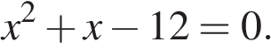
Если уравнение имеет более одного корня, в ответ запишите больший из корней.
10. Стрелок 3 раза стреляет по мишеням. Вероятность попадания в мишень при одном выстреле равна 0,8. Найдите вероятность того, что стрелок первые 2 раза попал в мишени, а последний раз промахнулся.
11. Установите соответствие между графиками функций и формулами, которые их задают.
А)  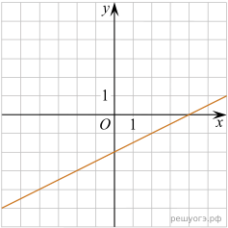 | Б)  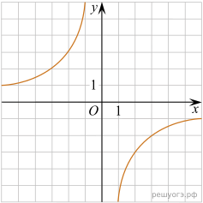 | В)  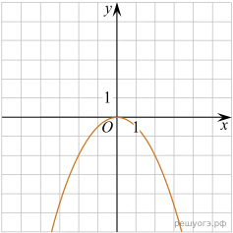
1) 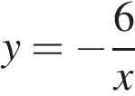
2) 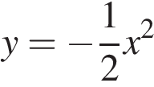
3) 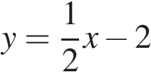

Запишите в ответ цифры, расположив их в порядке, соответствующем буквам:
А | Б | В
12. Центростремительное ускорение при движении по окружности (в м/с²) можно вычислить по формуле a = ω²R, где ω — угловая скорость (в с ⁻¹), а R — радиус окружности. Пользуясь этой формулой, найдите расстояние R (в метрах), если угловая скорость равна 9 с⁻¹, а центростремительное ускорение равно 648 м/с².
13. Укажите решение неравенства 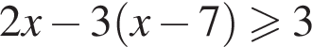
1)
2)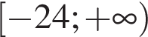
3)
4)
14. В амфитеатре 14 рядов, причём в каждом следующем ряду на одно и то же число мест больше, чем в предыдущем. В пятом ряду 27 мест, а в восьмом ряду 36 мест. Сколько мест в последнем ряду амфитеатра?
15.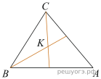
Биссектрисы углов B и C треугольника ABC пересекаются в точке K. Найдите , если , а
16. 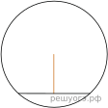Длина хорды окружности равна 96, а расстояние от центра окружности до этой хорды равно 20. Найдите диаметр окружности.
17. В ромбе сторона равна 10, одна из диагоналей — 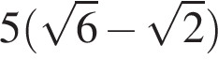, а угол, лежащий напротив этой диагонали, равен 30°. Найдите площадь ромба.
18.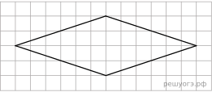
На клетчатой бумаге с размером клетки 1×1 изображён ромб. Найдите длину его большей диагонали.
19. Какие из следующих утверждений верны?

1) Если две стороны треугольника равны 4 и 5, а угол между ними равен 30°, то площадь этого треугольника равна 10.
2) Площадь трапеции равна произведению суммы оснований на высоту.
3) Площадь трапеции не превосходит произведения средней линии на высоту.
4) Площадь треугольника равна половине произведения его стороны на высоту, проведенную к этой стороне.
20. Решите систему уравнений 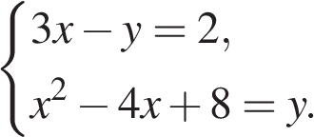

Спецификация итоговой работы

Всего заданий 25, из них: с кратким ответом — 19; заданий с развёрнутым ответом — 6.
Заданий базового уровня сложности 19, повышенного — 4, высокого — 2.
Работа рассчитана на 80 минут.

Обозначение уровня сложности задания: Б — базовый, П — повышенный, В — высокий.
Проверяемые элементы содержания и виды деятельности | Уровень сложности задания | Максимальный балл за выполнение задания | Примерное время выполнения задания (мин.)
Задание 1. Уметь выполнять вычисления и преобразования, уметь использовать приобретенные знания и умения в практической деятельности и повседневной жизни, уметь строить и исследовать простейшие математические модели | Б | 1 | 2-3
Задание 2. Уметь выполнять вычисления и преобразования, уметь использовать приобретенные знания и умения в практической деятельности и повседневной жизни, уметь строить и исследовать простейшие математические модели | Б | 1 | 2-3
Задание 3. Уметь выполнять вычисления и преобразования, уметь использовать приобретенные знания и умения в практической деятельности и повседневной жизни, уметь строить и исследовать простейшие математические модели | Б | 1 | 2-3
Задание 4. Уметь выполнять вычисления и преобразования, уметь использовать приобретенные знания и умения в практической деятельности и повседневной жизни, уметь строить и исследовать простейшие математические модели | Б | 1 | 2-3
Задание 5. Уметь выполнять вычисления и преобразования, уметь использовать приобретенные знания и умения в практической деятельности и повседневной жизни, уметь строить и исследовать простейшие математические модели | Б | 1 | 2-3
Задание 6. Уметь выполнять вычисления и преобразования | Б | 1 | 3-5
Задание 7. Уметь выполнять вычисления и преобразования | Б | 1 | 3-5
Задание 8. Уметь выполнять вычисления и преобразования, уметь выполнять преобразования алгебраических выражений | Б | 1 | 2-3
Задание 9. Уметь решать уравнения, неравенства и их системы | Б | 1 | 5
Задание 10. Уметь работать со статистической информацией, находить частоту и вероятность случайного события, уметь использовать приобретённые знания и умения в практической деятельности и повседневной жизни, уметь строить и исследовать простейшие математические модели | Б | 1 | 5
Задание 11. Уметь строить и читать графики функций | Б | 1 | 5
Задание 12. Осуществлять практические расчеты по формулам, составлять несложные формулы, выражающие зависимости между величинами | Б | 1 | 5
Задание 13. Уметь решать уравнения, неравенства и их системы | Б | 1 | 5
Задание 14. Уметь строить и читать графики функций, уметь использовать приобретённые знания и умения в практической деятельности и повседневной жизни, уметь строить и исследовать простейшие математические модели | Б | 1 | 5
Задание 15. Уметь выполнять действия с геометрическими фигурами, координатами и векторами | Б | 1 | 5
Задание 16. Уметь выполнять действия с геометрическими фигурами, координатами и векторами | Б | 1 | 5
Задание 17. Уметь выполнять действия с геометрическими фигурами, координатами и векторами | Б | 1 | 10
Задание 18. Уметь выполнять действия с геометрическими фигурами, координатами и векторами | Б | 1 | 10
Задание 19. Проводить доказательные рассуждения при решении задач, оценивать логическую правильность рассуждений, распознавать ошибочные заключения | Б | 1 | 10
Задание 20. Уметь выполнять преобразования алгебраических выражений, решать уравнения, неравенства и их системы | П | 2 | 15-20

Перевод баллов в оценку:
0 – 7 – оценка «2»
8 – 13 – оценка «3» не менее 2 заданий по геометрии
14 – 18 – оценка «4» не менее 2 заданий по геометрии
19 – 20 – оценка «5» не менее 2 заданий по геометрии

Ключ
№ п/п | № задания | Ответ
1 | 392859 | 19,2
2 | 392860 | 1000
3 | 392861 | 5870
4 | 392862 | 23315
5 | 392863 | 33,8
6 | 316251 | 8,4
7 | 322418 | 4
8 | 341489 | 3
9 | 357568 | 3
10 | 325541 | 0,128
11 | 369706 | 312
12 | 392927 | 8
13 | 350790 | 1
14 | 412241 | 54
15 | 311365 | 120
16 | 340954 | 104
17 | 169900 | 50
18 | 352059 | 12
19 | 169937 | 34|43

